中國文化大學教育部高教深耕計畫成果紀錄表

子計畫 | C1-3-1創造力思維與實作能力提升人才培育-創客中心
具體作法 | 華岡創客中心
主題 | 探索蘭嶼：一場永續生態之旅
內容  （活動內容簡述/執行成效） | 主辦單位：研發處  活動日期：2024/11/27 15:00-17:00  活動地點：大慈館B1華岡創客中心  主 講 者：廖麗雯老師  參與人數： 27 人  內 容：  中國文化大學研發處於2024年11月27日辦理「探索蘭嶼：一場永續生態之旅」課程，本次邀請廖麗雯老師來為同學介紹生態旅遊如何經營。現行用生態環保的誘因在經營的產業那些，並且永續與經濟收入之間如何達到平衡。  執行成效：  SDGs、ESG、永續經營是近年一直在推動的行動模式，但在學校經常無法提出具體的行動方案，淪為呼口號。本次教學廖麗雯老師為各位同學介紹產業界實際在經營的執行內容，及該產業如何將獲利與永續結合，達到一個互利共生的平衡。在本次講座中同學也了解行業中的需求必須要先滿足，再思考如何融入永續經營的概念去做產業別的提升。
 | 活動照片電子檔名稱  (請用英數檔名) | 活動照片內容說明(每張20字內)
 | 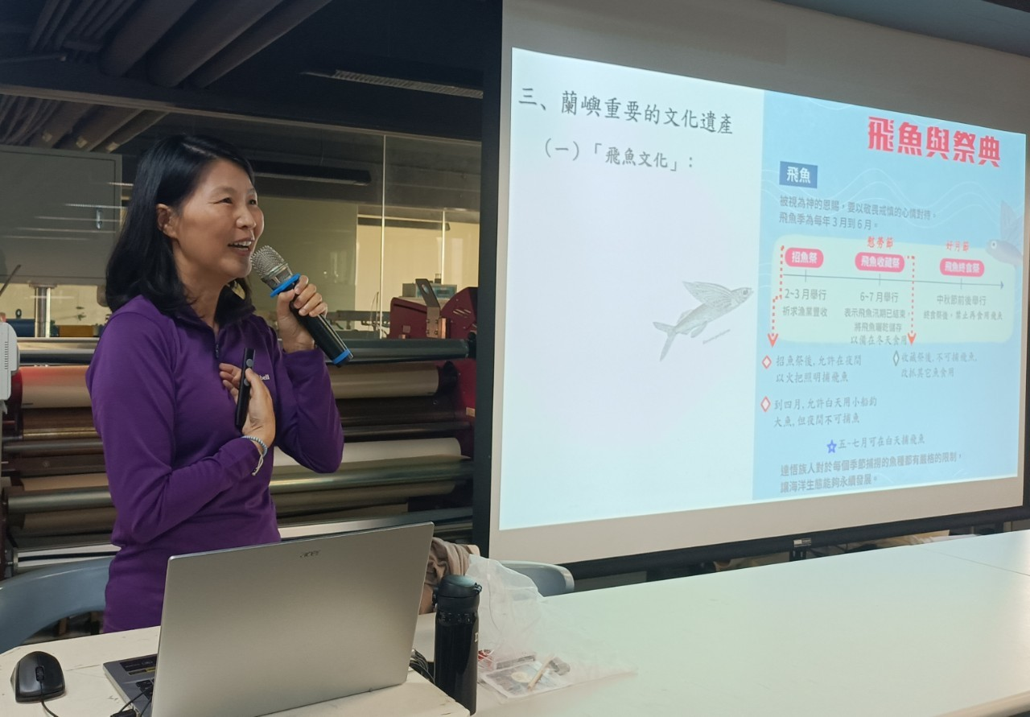 | 課程介紹
 | 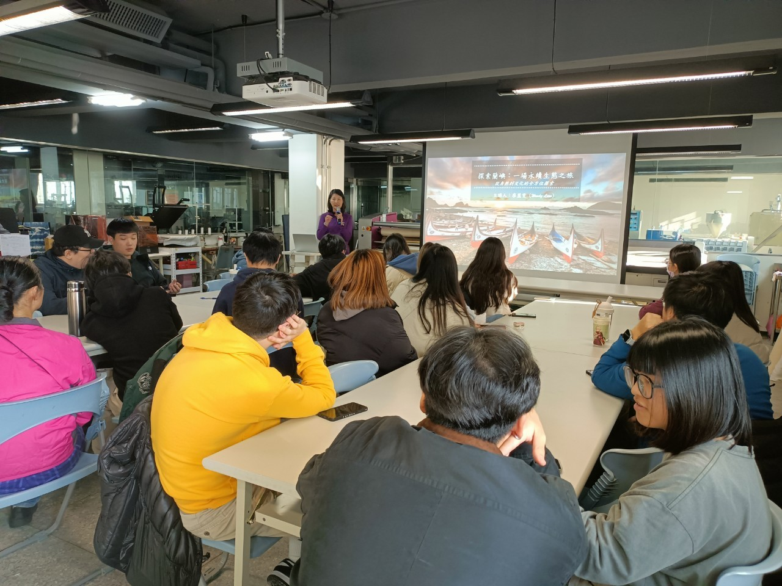 | 老師授課
 | 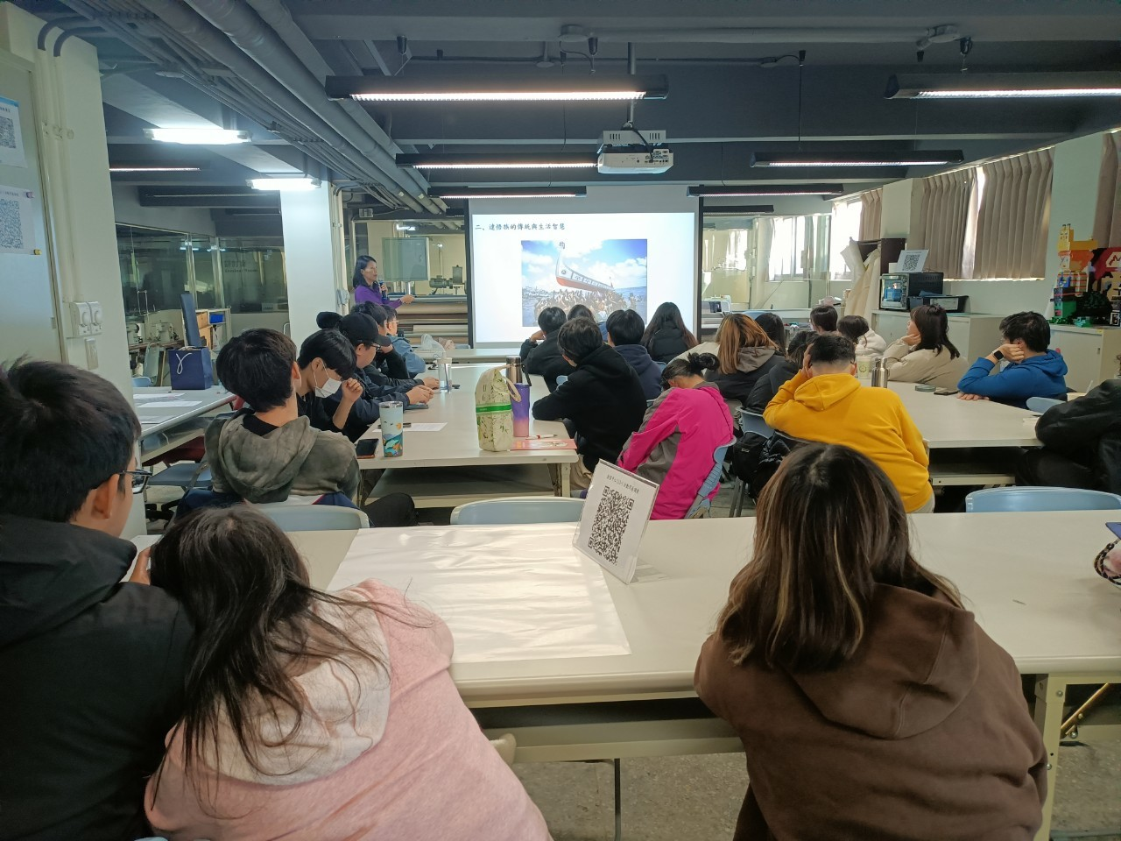  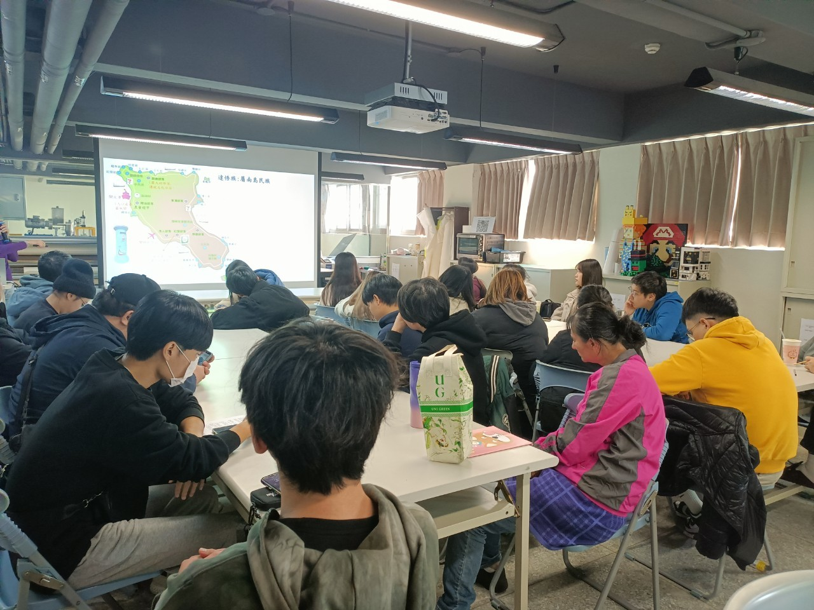 | 老師講課

